《海水装置用铜合金无缝管》国家标准
（送审稿）编制说明
- 任务来源
根据国标委发[2021]19号和全国有色标准化技术委员会有色标委[2021] 108号文件《关于转发2021年第二批有色金属国家、行业、协会标准制（修）订项目计划的通知》，其中国家标准《海水淡化装置用铜合金无缝管》（项目计划号20211896-T-610），由浙江海亮股份有限公司、苏州富瑞合金科技股份有限公司、中铝洛阳铜加工有限公司、江阴和宏精工科技有限公司、桂林璃佳金属有限公司、绍兴市质量技术监督检测院共同起草修订，完成年限2022年12月。
- 工作简况
- 立项目的和意义
2.1.1当今世界淡水资源日趋匮乏。加速水资源的开发，解决淡水危机是世界各国研究的主要课题。淡化海水是实现新水源生产，缓解淡水危机的重要途径之一。海水淡化装置用铜合金无缝管是海水淡化热交换器的关键材料，由于长期在恶劣的流动海水和砂的冲刷腐蚀环境中工作，所以海水淡化装置用铜合金无缝管要求有较高的耐腐蚀性，适合海水淡化装置要求的长度及管材尺寸的精度，也是海水淡化装置用铜合金无缝管的特征之一。
自2009年该标准实施以来，规范了我国海水淡化装置用铜合金管材市场竞争，提升了产品质量，促进了我国海水淡化装置用铜合金管材的技术进步，增强了产品在国际市场上的竞争力。通过实施，各生产单位加大了对海水淡化管的生产研发，现我国的生产技术已经由熔铸→热挤压→（冷轧）→冷拉这一传统三段式生产方法，提升为以“电磁搅拌水平连铸+游动芯棒多辊行星冷轧+冷拉“的高效短流程工艺路线，实现了海水淡化管的高效短流程制备，起到节能降耗、减少污染物排放的目的，增强了我国海水淡化管的综合市场竞争力。
该标准经中铝洛铜、浙江星鹏、江阴和宏、桂林漓佳、浙江海亮等国内知名企业应用，耐蚀铜合金管产品质量稳步提升，产品受到国内外客户的青睐，订单量不断增加。分别应用于韩国大龙、DOONSAN、法国MALECKI、SIDEM等知名客户，经试用，该产品性能稳定，使用寿命长，为客户节约了大量维修和更替管材费用。各单位于2010年实施该标准至今，累计销售约20万吨，实现收入180亿元，利润16亿元，税收6亿元。且节能降耗效果显著，现能耗水平400 kgce/t，比2008年的600 kgce/t降低了200 kgce/t，金属消耗1023kg/t，比行业水平1100.76kg/t降低77.76kg/t。 以生产20万吨管材为例，折合节约电32500万度，节省金属消耗Cu 12219t，Zn 3333t ，（以HAl77-2为例）。目前，我国生产的海水淡化管约占世界销售量的80%，生产技术已处于国际先进水平。
2.1.2 GB/T 23609-2009《海水淡化装置用铜合金无缝管》已实施了十余年的时间，十余年来中国的铜加工技术和产品质量逐步提升，在此期间，行业通过对熔铸水平连铸机组、行星轧制设备及工艺、智能连续光亮退火炉及工艺、在线退火炉及工艺的技术改造和科技创新，该产品的加工技术、产品质量、检测手段、对产品质量的评价指标都得到了提升和完善，2009版标准对目前产品的技术水平和产品质量已没有促进和规范的意义，2009版标准在尺寸精度、机械性能、工艺性能、检测项目等各方面都需要提高和完善。
2.1.3 经过近十余年的发展，中国的标准体系也基本完善，例如与产品配套的化学成分、检测方法、能耗限额：GB/T 5231-2012《加工铜及铜合金化学成分和产品形状》、GB/T 29094-2012《铜及铜合金状态表示方法》、GB/T 29091-2012《铜及铜合金牌号和代号表示方法》、GB／T26303.1-2010《铜及铜合金材外形尺寸检测方法 管材》、GB 21350-2013《铜及铜合金管材单位产品能源消耗限额》、GB/T33817-2017《铜及铜合金管材内表面碳含量的测定》、GB/T 34505-2017《铜及铜合金材料 室温拉伸试验方法》等已经实施完善，可以达到该项目提升和规范使用的条件。
- 编制单位简况
浙江海亮股份有限公司（以下简称海亮股份 002203）是海亮集团有限公司(世界企业500强第468位)控股的股份有限公司，成立于1989年，目前总资产154亿元，现有员工8300余名。成立于1989年，2020年,公司总资产261亿元，总收入465亿元，利润总额8.95亿元，公司现有员工8000余名。
公司在亚洲、美洲、欧洲设有20个生产基地、是全球铜管棒加工行业的标杆和领袖级企业。企业连续多年荣获浙江省信用AAA级企业，公司是全国企事业知识产权优势企业，国家级博士后科研工作站设站单位，省级创新型企业，省级三名示范企业、省级标准创新型企业，省绿色企业，省工业循环经济示范企业，拥有国家企业技术中心、浙江省首批省级企业研究院、省级高新技术研发中心、教育部重点实验室“海亮铜加工技术开发实验室”、省级重点创新团队。
海亮股份是全球规模最大的铜加工企业，国际知名铜加工企业。核心业务主要分为三大系列（铜管、铜棒和管件；铝型材；铜铝复合材）、八大主导产品（铜合金管、制冷用空调管、无缝铜水（气）管、精密铜棒、管件、微通道铝扁管、铝型材、铜铝复合材）。产品囊括了近百个牌号、数千种规格，广泛用于核电、航空航天、舰船及海洋工程、海水淡化、空调和冰箱制冷、建筑水管、装备制造、汽车工业、电子信息等军工和民用行业。海亮股份近年来不断推出高效能内螺纹铜管、新型铜合金管、环保型无铅精密铜棒等高端产品，使企业的产品结构日趋优化。
自2000年开始，海亮股份通过积极牵头主持、参与国家标准起草制订，为我国铜管行业的整体技术进步、行业有序发展做出突出贡献。至今，行业中铜管材产品标准80%以上由海亮股份参与或主起草，相关行业发展的管理性标准（如能耗标准、安全生产标准等）也都由公司作为第一起草单位起草。公司还积极参与国际标准化组织的活动，是我国有色金属标准化委员会委员单位，公司总裁曹建国同志承担了国际标准化组织铜和铜合金技术委员会（ISO/TC26）主席职务，也是我国有色金属标准化委员会副主任委员，公司踊跃参加国家标准对国际标准的转化工作等。企业已牵头起草制定和计划起草制定的国家行业标准共58项（其中国家标准30项），已经出版并实施的45项（其中国家标准28项），已完成报批的9项，已列入计划和正在编制中的3项。这些标准涉及到产品、能源限额、安全规范、信用管理标准等。其中GB／T21350-2008《铜及铜合金管材单位产品能源消耗限额》于2010年获得了 “中国标准创新贡献奖”三等奖，GB／T23609-2009《海水淡化装置用铜合金无缝管》于2014年获得了“中国标准创新贡献奖”二等奖。
苏州富瑞合金科技股份有限公司成立于2007年，位于长江入海口，国家级卫生城市,郑和下西洋起锚地“太仓”，距离国际大都市上海市中心及园林名城苏州都不足50公里交通十分便捷。 公司占地面积50000平方米，建筑面积25000平方米，固定资产8000万元，铜及铜合金管年生产能力8000吨；现拥有工频感应有芯电炉、1630吨、800吨、630吨挤压机、拉伸机、美国设计连续式网链光亮退火炉等100多台套设备，配备先进的德国SPECTROMAXx直读光谱仪、泰思特拉力试验机、全自动涡流探伤仪等检测设备。现有员工200余人，其中技术人员40多名。 本公司主要生产BFe10-1-1、 BFe30-1-1、HAL77-2、HSn70-1 、QSn6.5-0.1、H70、H68、 H65 、H63、H62等合金管材、各类黄铜小管、洁具管，年生产能力15000吨。产品广泛应用于造船、海水淡化、石油化工、发电机、内燃机、空调、热交换器、卫生洁具、装饰、装潢、拉杆天线、电子电器接插件、制笔、装饰、装潢等方面。本公司根据不同客户要求，生产符合中国GB、美国ASTM、日本JIS等标准产品。目前已经形成普通黄铜管、铜合金热交换管、铜合金毛细管、铜合金翅片管、 白铜管大盘管、铝青铜管、汽车同步器齿环材料、铜合金异型管等九大系列产品。苏州富瑞合金科技股份有限公司前身太仓富豪铜业有限公司合金管分厂，于2004年通过国家铜管生产产品许可证验收，通过GB/T19001-2016、ISO9001：2015质量管理体系认证，创苏州市名牌产品，是江苏省高新技术企业。公司产品性能可靠，质量稳定，深受客户信赖。丰富的生产经验，先进的技术，完善的设备，上乘的质量，合理的价格，优质的服务，加上恪守诚信，使本公司在国内外享有声誉。产品销往北京、广东、浙江、江苏以及美国、德国等地区。公司积极研发新技术、新产品、创造性地去满足客户不断涌现的新需求，与新老客户一起携手共进，发展壮大，成为中国铜合金管领军企业之一。
中铝洛阳铜加工有限公司是综合性有色金属加工企业，拥有铜及铜合金高精度电子带、大管大棒、弥散强化无氧铜、宽厚板等多条生产线，产品涉及铜及铜合金板、带、箔、管、棒、型材，广泛应用于电子信息通讯、新能源、汽车、海洋工程、轨道交通等领域。拥有国家级企业技术中心、国家实验室认证认可监督管理委员会认可的实验室、中国有色金属工业重金属加工材质检站、河南省铜镁材料和加工技术工程研究中心、中铝集团高性能铜板带加工技术重点实验室、有色行业铜及铜合金材料与加工工程技术研究中心。先后从德国、美国、法国、日本、英国、意大利等十二个国家引进了80台(套)先进的设备和检测仪器，为有色金属产品的研制和生产打下了坚实的基础。公司拥有一支高素质的科研技术研发队伍，具备丰富的生产技术经验和技术能力。
江阴和宏精工科技有限公司是专业生产海洋工程管道系统铜镍合金大口径管、铜合金冷凝管、铁路贯通地线、微波炉磁控管、高效换热管等五大类产品。
江阴和宏精工科技有限公司为中国有色金属加工协会理事单位、全国色金属标委会会员单位。拥有市级企业技术中心创新平台，拥有国家授权专利80多余项，主持（参与）制定国家或行业标准10余项，承担江苏省科技支撑计划重点项目一项。
公司是国内最大的海洋工程管道系统铜镍合金大口径管生产企业之一，拥有铜镍合金大口径管生产的核心关键技术，是国内最具实力的海洋工程管道系统用铜镍合金大口径管生产技术创新与科研开发基地，也是该类产品行业的国内龙头企业、技术领先企业，形成了企业自主知识产权体系，引领者海洋工程管道系统用铜镍合金大口径管生产技术的不断发展。
桂林漓佳金属有限责任公司始建于1976年，公司目前资产总额为2.99亿元，由广西航桂实业有限公司、中国东方资产管理股份有限公司和桂林国投产业发展集团有限公司三方持股。公司位于桂林市高新技术开发区的铁山工业园内，占地面积为18.5万平方米。
公司拥有加工设备130余台套，部分主要生产和检测设备，从日本、德国、瑞士等发达国家引进。公司建立了稳定、成熟、可靠的铜合金管生产工艺路线,与多家大型企业、专业院校、国际铜业协会等合作伙伴及科研院所建立了合作关系。公司拥有产品专利共32项，其中发明专利6项，实用新型专利11项，外观设计专利15项。
公司是国家高新技术企业、自治区重要的铜加工企业、桂林市和自治区两级重点出口企业、“全国有色金属标准化技术委员会重金属分技术委员会”会员单位、“中国有色金属工业系统无损检测技术工作委员会”委员单位、中国铜管材十强企业和国家商务部认定的对外援助物资项目B级实施企业等，也是国家“国产替代进口材料”项目入选企业。 2019年通过自治区企业技术中心认定，是桂林市50强企业。
公司管理体系完善，适应国际化竞争的能力较强。公司通过ISO9001质量管理体系、ISO14001环境管理体系、OHSAS18001职业健康安全管理体系认证，并通过了TÜV、CCS工厂认证。
公司主要产品为铜及铜合金管材，年生产能力达1.2万吨。具备生产40多种铜及铜合金牌号、上千种规格、各种形状的管材的生产能力，是国内牌号和规格范围较全的生产厂家之一。产品具有优良的导电、传热、耐腐蚀性、耐高压、耐高温、抗冻性、机械性能、压力加工性能和焊接性能。公司产品广泛应用于汽车、船舶、海洋工程、机械制造、海水淡化、热交换、卫浴、石油化工、火电、核电以及建筑装饰等领域。
绍兴市质量技术监督检测院位于绍兴国家级检测试验科研基地内，占地90多亩、建筑面积9.6万平方米，是集检测、校准、测试、培训于一体的综合性技术机构。基地位于绍兴滨海新城核心地块，紧靠嘉绍大桥连线南出口，交通十分便利，地理位置优越。
该院目前拥有国家有色金属加工产品质量检验中心（浙江）、国家环保设备质量检验中心（浙江）、国家纺织化学品质量检验中心（浙江）（筹）三个国家中心。此外，本院还拥有5个浙江省级检验中心（纺织品与染化料产品质量检验中心、制冷配件设备质量检验中心、环保设备质量检验中心、有色金属及其加工产品质量检验中心、纺织机械产品质量检验中心）。
该院下设办公室、人事科、技术质量科、事业发展科、纺织化工科、机电轻工科、材料建工科、民生计量科、产业计量科、产品质量鉴定科、质量技术基础研究所11个科室。拥有各类测量设备2000余台套，设备原值8000余万元。检测能力覆盖环保设备、金属材料、纺织与染化料、化工、通用机电设备、制冷配件、建设工程材料、消防工程、智能化工程、橡塑制品、家用电器、电线电缆、轻工产品、黄金珠宝、空气与水环境、食品相关产品等十九大类2000多个产品，并通过国家实验室认可和国家级、省级资质认定。
该院从2013年开始参与全国有色金属标准化技术委员会工作以来，为主或参与国家/行业标准制修订20多项，其中近10项标准水平达到国际先进水平、4项获有色标委会年度技术标准优秀奖。
- 主要工作过程
2.3.1项目分工
标准修订计划任务正式下达后，项目成立了标准编制组，并落实起草任务，确定标准的主要起草人，拟定该标准的工作计划，并对编制组成员进行了明确职责分工，详见表1。
表1 标准编制组成员及职责
序号 | 起草人姓名 | 职责及分工
1
2

2.3.2 各阶段工作过程
1）起草阶段
接到任务后，立即成立了标准编制小组，并落实起草任务，进行了分工，编制单位分工为：浙江海亮股份有限公司总负责、市场和同行业信息收集、资料汇总及执笔；苏州富瑞合金科技股份有限公司、中铝洛阳铜加工有限公司、江阴和宏精工科技有限公司、桂林璃佳金属有限公司、绍兴市质量技术监督检测院负责补充市场信息和标准数据的验证。各企业分工明确，紧密合作，进行了全面的市场调研、资料查询，收集了产品测试、用户使用方面的相关技术数据，比较全面和准确地了解海水淡化装置用铜合金无缝管应用领域的需求及其技术要求，参照国外先进标准ASTM B 552-19《海水淡化工厂用无缝和焊接铜镍管》标准，经过编制小组多次内部讨论及广泛征求意见，编制组于2021年10月提出了标准的《讨论稿》及《编制说明》，全国有色金属标准化技术委员会于2021.11.24日召开了网络讨论会，与会专家就标准《讨论稿》及《编制说明》提出了相关的修改意见。
会后根据标准讨论会会议精神，编制小组对照修改意见进行了修改，并再次向参与起草单位以及相关使用单位征集了主要技术要求的测试数据和意见，并于2022年4月完成了本标准《预审稿》及《编制说明》。由全国有色金属标准化技术委员会于2022年4月28日组织召开了标准网络预审讨论会，与会专家就标准《预审稿》及《编制说明》提出了相关修改意见。会后编制小组根据标准预审会议精神和各专家提出的修改意见，对标准《预审稿》及《编制说明书》进行了补充和完善，形成了本标准《征求意见稿》及《征求意见稿编制说明》。
2）征求意见阶段
于2022年6月发送《征求意见稿》及《征求意见稿编制说明》的单位数15个；回函并有建议或意见的单位数15个；没有回函的单位数0个。编制组根据回函意见，经编制组讨论研究，提出来具体的修改意见和采纳情况，编制了《标准征求意见稿意见汇总处理表》，并对《征求意见稿》及《编制说明》修改后，于2022年7月完成了本标准《送审稿》及《编制说明》。
3）审查阶段

- 编制原则
本标准本着提升产品质量、节能降耗、绿色环保的编制原则，以提升我国海水淡化管制造水平为目标，按照GB/T 1.1-2020《标准化工作导则 第1部分：标准的结构和编写》给出的规则进行起草。同时参照了ASTM B 552-2019《海水淡化工厂用无缝和焊接铜镍管》和我国的实际生产情况进行的编制。
- 确定标准主要内容的论据
4.1标准题目与适用范围
4.1.1本标准立项名称为“海水淡化装置用铜合金无缝管”，英文名称“Seamless copper alloy tube for water desalting applications”,在标准征求意见的过程中未提出其他建议，仍确定为此项标准的名称。
4.1.2规定了本标准适用范围：本标准规定了海水淡化装置用铜合金无缝管的分类和标记、技术要求、试验方法、检验规则、标志、包装、运输、贮存及随行文件和订货单内容。
本标准适用于海水淡化及其他脱盐装置用铜合金无缝管。
4.2要求
4.2.1产品分类
产品分类是对铜管产品的牌号、状态、规格进行规定，同时规定了产品标记方法。相关情况分别说明如下：
（1）新增了一个牌号BFe10-1.5-1。近几年澳洲工程订单中要求的BFe10-1-1牌号，要按照C70610牌号规定的化学成分提供才能满足客户要求，按照GB/T5231-XXXX中的相应规定，C70610对应的中国牌号为BFe10-1.5-1，所以本次修订新增了BFe10-1.5-1牌号。
（2）新增了2个状态轻拉（H55）和退火到1/4硬（O81）。O81状态是新增牌号BFe10-1.5-1的实际供货状态，而在实际生产供货中，该牌号有退火（O61）和退火到1/4硬（O81）两个状态。H55状态是BFe10-1-1的实际供货状态。
（3）拓宽了产品供货长度的范围。该范围的拓宽按照实际供货情况修订。
管材的牌号、代号、状态应符合表1的规定。
管材的规格应符合表2的规定。
表1 管材的牌号、代号、状态
牌号 | 代号 | 状态
HAl77-2 | C68700 | 退火（O61）  退火到1/2硬（O82）
BFe10-1-1 | T70590 | 退火（O61）  轻拉（H55）  退火到1/2硬（O82）  硬拉（H80）
BFe16-1-1-0.5  BFe30-1-1  BFe30-2-2 | T70900  T71510  T71520 | 退火（O61）  退火到1/2硬（（O82）
BFe10-1.5-1 | C70610 | 退火（O61）  退火到1/4硬（O81）
表2 管材的规格 单位为毫米
外径 | 壁厚 | 长度
8.00~15.88 | 0.4~0.8 | 1000～9000
＞15.88~28.58 | 0.5~0.9 | 1000～25000
＞28.58~31.75 | 0.6~1.0
＞31.75~38.10 | 0.7~1.1 | 1000～35000
＞38.10~41.27 | 0.8~1.2
＞41.27~50.80 | 0.9~1.5
- 产品标记方法：按照GB/T 1.1-2020的规定，产品标记按产品名称、标准编号、牌号、状态、规格的顺序表示，标准中给出了产品的典型标记示例。
用BFe10-1-1（T71510）制造的、轻拉（H55）、外径为25.4mm、壁厚为0.7 mm的圆管标记为：
管 GB/T 23609-BFe10-1-1H55-Φ25.4×0.7
或管 GB/T 23609-T71510H55-Φ25.4×0.7

4.2.2化学成分
管材所用的牌号化学成分应符合GB/T 5231中相应牌号的规定。
4.2.3外形尺寸及其允许偏差
4.2.3.1 外径及其允许偏差
近几年产品生产技术水平不断提升，客户要求日益严格，产品外形尺寸精度越来越高，本次修订从以下几个方面进行了精度提升：
（1）外径允许偏差加严，具体内容见表3。
（2）壁厚增加了最小壁厚的规定。
（3）长度允许偏差加严，具体见表4。
表3 外径及其允许偏差 单位为毫米
外径 | 允许偏差，ª±
8.00~15.88 | 0.06
＞15.88~28.58 | 0.08
＞28.58~31.75 | 0.10
＞31.75~38.10 | 0.13
＞38.10~41.27 | 0.16
＞41.27~50.80 | 0.23
ª当要求外径允许偏差全为（+）或全为（-）单向偏差时，其值为表中数值的2倍。
表4 长度允许偏差 单位为毫米
长度 | 长度允许偏差，
≤4900 | +2.0  0
＞4900～6600 | +3.0  0
＞6600～9800 | 4.0  0
＞9800～19700 | +9.0  0
＞19700～35000 | +12.0  0

4.2.3.2 圆度
删除原有的圆度要求。该标准中外径允许偏差为任意外径允许偏差，已包括圆度偏度，所以删除。
4.2.3.3 切斜度和直度
切斜度和直度没有变化。切斜度的要求是：管材端部应锯切平整、无毛刺。在不使管材长度超出其允许偏差的条件下，切口的切斜度不应超过公称外径的1.6%，精确到0. 1 mm；直度的要求是：管材的直度每米应不大于3 mm。
4.2.4室温力学性能
力学性能可以通过拉伸试验进行测试，测得抗拉强度和断后伸长率。基于生产实际情况和客户不同侧重点需求，标准还规定了硬度（维氏硬度），同时还规定了规定塑性延伸强度。为确定管材的力学性能指标，编制小组在编制前收集了浙江海亮股份有限公司、中铝洛阳铜加工有限公司、桂林璃佳金属有限公司、苏州富瑞合金科技股份有限公司等生产单位的生产实测数据，主要指标为抗拉强度Rm、规定塑性延伸强度Rp_{0.2}、伸长率%和硬度HV，本次修订没有调研到BFe16-1-1-0.5、BFe30-2-2牌号O61、O82和BFe10-1-1牌号H80的相关数据，所以该三个牌号相关状态的力学性能指标按照2009版文件执行，不做更改。其他牌号相关状态数据根据调研情况进行了分析修订，具体分析情况如下：
4.2.4.1 HAl77-2铜管性能频数和频率分析
HAl77-2牌号分为O61、O82两种状态。
4.2.4.1.1 O61
（1）抗拉强度
O61抗拉强度频数和频率分布表及直方图如下：
表4 实测HAl77-2 O61 抗拉强度频数和频率分布表
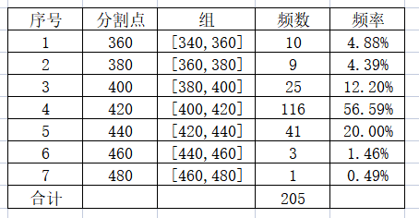
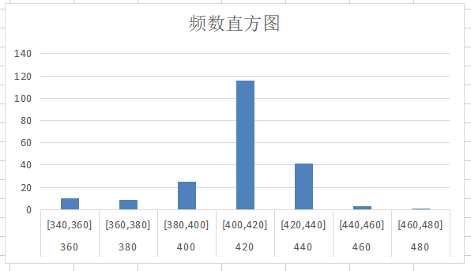

图1 实测HAl77-2 O61 抗拉强度频数直方图
根据实测HAl77-2 O61 抗拉强度频数和频率分布表及分布图的分析，可以看出，该牌号共收集到205个数据，有98.05%的数据是集中的分布在340～440之间，有1.95%的数据分布在440～480之间，该标准2009版中该牌号抗拉强度为≥340Mpa，经对比分析，本版抗拉强仍维持≥340Mpa不变。
（2）规定非比例延伸强度
规定非比例延伸强度频数和频率分布表及直方图如下：
表5 实测HAl77-2 O61 规定非比例延伸强度频数和频率分布表
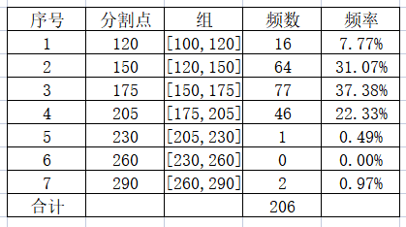
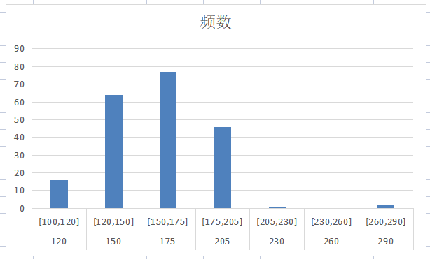
图2 实测HAl77-2 O61 规定非比例延伸强度频数直方图
根据实测HAl77-2 O61 规定非比例延伸强度频数和频率分布表及分布图的分析，可以看出，该牌号共收集到206个数据，有98.54%的数据集中分布在100～205之间，有1.46%的数据分布在205～290之间，该标准2009版中该牌号规定非比例延伸强度为≥120Mpa，经对比分析，本次调研数据有7.77%在120Mpa以下，所占比例较大，所以本版规定非比例延伸强度调整为≥100 Mpa。
- 断后伸长率
断后伸长率频数和频率分布表及直方图如下：
表6 实测HAl77-2 O61 断后伸长率频数和频率分布表
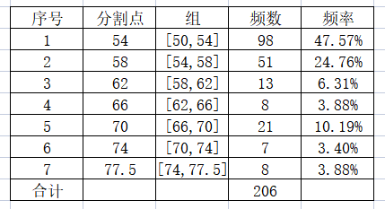
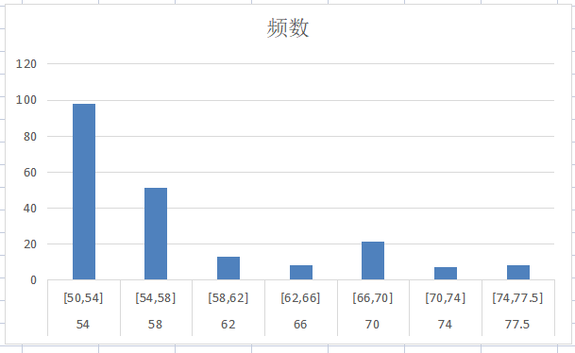
图3 实测HAl77-2 O61断后伸长率频数直方图
根据实测HAl77-2 O61 规定非比例延伸强度频数和频率分布表及分布图的分析，可以看出，该牌号共收集到206个有效数据，有72.33%的数据是集中的分布在50～58之间，有10.19%的数据分布在66～70之间，有6.31%的数据分布在58～62之间，62～66，,70～74，,74～77.5之间的数据基本占比3%，
该标准2009版中该牌号断后伸长率为≥48%，经对比分析，本版断后伸长率提高为≥50%。
- 维氏硬度
维氏硬度频数和频率分布表及直方图如下：
表7 实测HAl77-2 O61 维氏硬度频数和频率分布表
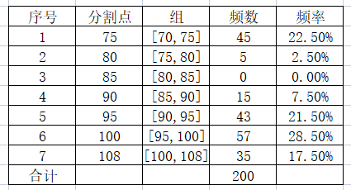
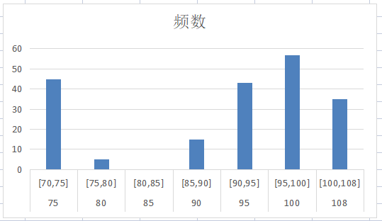
图4 实测HAl77-2 O61 维氏硬度频数直方图
根据实测HAl77-2 O61 维氏硬度频数和频率分布表及分布图的分析，可以看出，该牌号共收集到200个有效数据，有22.50%的数据是集中的分布在70～75之间，有57.5%的数据分布在85～100之间，有17.5%的数据分布在100～108之间，该标准,2009版中维氏硬度规定范围为70HV～100HV，经对比分析，本版指标范围调整为70HV～108HV。

4.2.4.1.2 O82
（1）抗拉强度
O82抗拉强度频数和频率分布表及直方图如下：
表4 实测HAl77-2 O82 抗拉强度频数和频率分布表
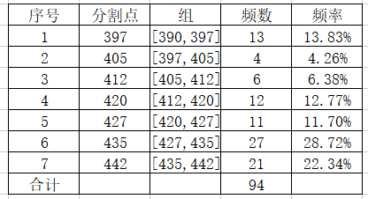
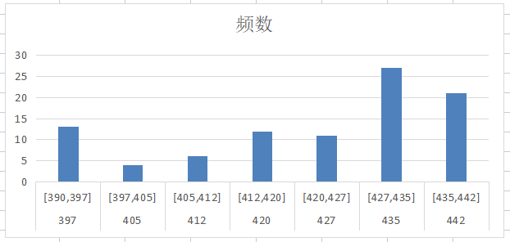

图5 实测HAl77-2 O82 抗拉强度频数直方图
根据实测HAl77-2 O82 抗拉强度频数和频率分布表及分布图的分析，可以看出，该牌号共收集到94个数据，数据基本均匀分布在390～440之间，该标准2009版中该牌号抗拉强度为≥390Mpa，经对比分析，本版抗拉强仍维持≥390Mpa不变。
（2）规定非比例延伸强度
规定非比例延伸强度频数和频率分布表及直方图如下：
表5 实测HAl77-2 O82 规定非比例延伸强度频数和频率分布表
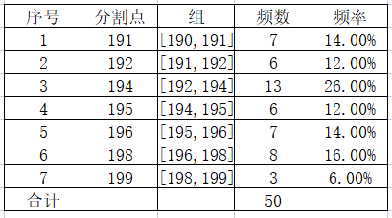
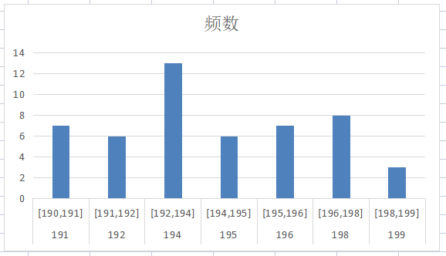
图6 实测HAl77-2 O82 规定非比例延伸强度频数直方图
根据实测HAl77-2 O82 规定非比例延伸强度频数和频率分布表及分布图的分析，可以看出，该牌号共收集到50个数据，数据基本均匀分布在190～199之间，该标准2009版中该牌号规定非比例延伸强度为≥150Mpa，经对比分析，若本版直接修改为≥190Mpa，调整幅度呈跳跃式，稳妥起见，本版调整为≥160。
（3）断后伸长率
断后伸长率频数和频率分布表及直方图如下：
表6 实测HAl77-2 O82 断后伸长率频数和频率分布表
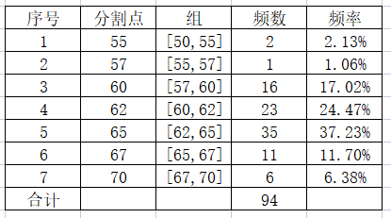
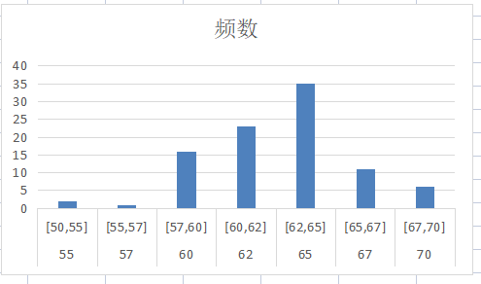
图7 实测HAl77-2 O82断后伸长率频数直方图
根据实测HAl77-2 O82 断后伸长率频数和频率分布表及分布图的分析，可以看出，该牌号共收集到94个有效数据，有90.42%的数据是集中的分布在57～67之间，有6.38%的数据分布在67～70之间，有3.19%的数据分布在50～57之间，该标准2009版中该牌号状态断后伸长率为≥38%，经对比分析，本版断后伸长率可调整为≥50%，但该牌号O61的断后伸长率调整到了≥50%，为了区分两种状态，根据实际生产经验，O82断后伸长率应比O61稍低，所以HAl77-2 O82 断后伸长率调整为≥45%。
（4）维氏硬度
根据实测HAl77-2 O82 维氏硬度调研数据看，本次数据共收集到50个，较均匀的分布在100-120之间，该标准2009版中维氏硬度规定范围为85HV～130HV，经对比分析，本版指标下限稍稍调高到90HV，上限不变，具体范围调整为90HV～130HV。
4.2.4.2 BFe10-1-1铜管性能频数和频率分析
BFe10-1-1牌号分为O61、O82和H80、H55四种状态。
4.2.4.2.1 O61
（1）抗拉强度
O61抗拉强度频数和频率分布表及直方图如下：
表4 实测BFe10-1-1 O61 抗拉强度频数和频率分布表
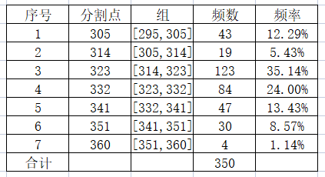
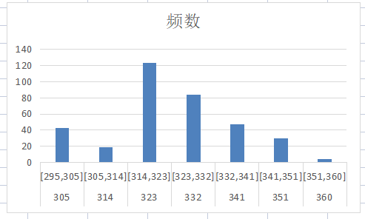
图8 实测BFe10-1-1 O61 抗拉强度频数直方图
根据实测BFe10-1-1 O61 抗拉强度频数和频率分布表及分布图的分析，可以看出，该牌号共收集到350个数据，有81.14%的数据是集中的分布在314～351之间，有17.72%的数据分布在295～314之间，该标准2009版中该牌号抗拉强度为≥290，经对比分析，本版抗拉强仍维持≥290不变。
（2）规定非比例延伸强度
规定非比例延伸强度频数和频率分布表及直方图如下：
表5 实测BFe10-1-1 O61 规定非比例延伸强度频数和频率分布表
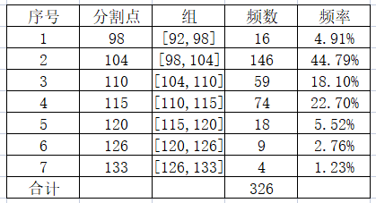
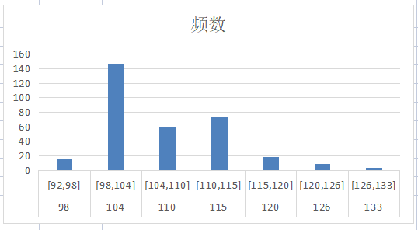
图9 实测BFe10-1-1 O61 规定非比例延伸强度频数直方图
根据实测BFe10-1-1 O61 规定非比例延伸强度频数和频率分布表及分布图的分析，可以看出，该牌号共收集到326个数据，有85.58%的数据集中分布在98～115之间，有4.91%的数据分布在92～98之间，有5.52%的数据分布在115～120之间，有3.99%的数据分布在120～133之间，该标准2009版中该牌号规定非比例延伸强度为≥90Mpa，经对比分析，本版规定非比例延伸强度维持≥90 Mpa不变。
- 断后伸长率
断后伸长率频数和频率分布表及直方图如下：
表6 实测BFe10-1-1 O61 断后伸长率频数和频率分布表
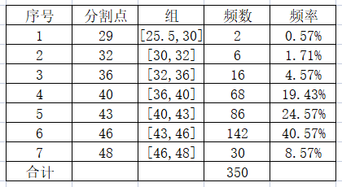
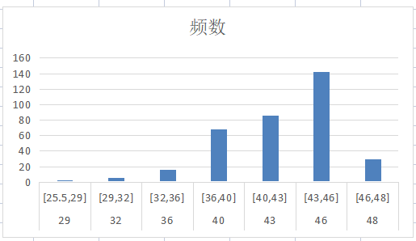
图10 实测BFe10-1-1 O61断后伸长率频数直方图
根据实测BFe10-1-1 O61 断后伸长率频数和频率分布表及分布图的分析，可以看出，该牌号共收集到350个有效数据，有6.28%的数据是集中的分布在30～36之间，有93.14%的数据分布在36～48之间，有0.57%的数据分布在25～30之间，25～30之间的数据是小概率事件，可以忽略不计，该标准2009版中该牌号断后伸长率为≥25%，经对比分析，本版断后伸长率调整为≥30%。
- 维氏硬度
根据实测BFe10-1-1 O61 维氏硬度调研数据看，本次数据共收集到321个，较均匀的分布在70～90之间，该标准2009版中维氏硬度规定范围为70HV～105HV，经对比分析，本版指标维持不变。
4.2.4.2.2 O82
（1）抗拉强度
根据实测BFe10-1-1 O82 抗拉强度调研数据可以看出，该牌号共收集到50个数据，均匀分布在400～470之间，该标准2009版中该牌号抗拉强度为≥310，经对比分析，若本版直接修改为≥400Mpa，调整幅度太大，稳妥起见，本文件参照GB/T 8890-2015《热交换器用铜合金无缝管》中的规定，将本版调整为≥345Mpa。
（2）规定非比例延伸强度
本次没有调研到规定非比例延伸强度数据，参照抗拉强度的提升幅度，将规定非比例延伸强度由
2009版的≥105Mpa调整为≥140Mpa。
- 断后伸长率
根据实测BFe10-1-1 O82 断后伸长率调研数据可以看出，该牌号共收集到50个数据，均匀分布在12～20之间，该标准2009版中该牌号断后伸长率为≥12，经对比分析，本版将维持不变。
（4）维氏硬度
本次没有调研到维氏硬度数据，本版维持2009版的数据不变。
4.2.4.2.3 H80
本次调研没有调研到BFe10-1-1 H80的数据，所以本次修订仍维持原有数据不变。
4.2.4.2.4 H55
本次调研到的H55状态的数据较少，主要数据如下：
序号 | 牌号 | 状态 | 规格 | 抗拉强度Rm/Mpa | 规定塑性延伸强度Rp0.2/Mpa | 断后伸长率A/% | 维氏硬度HV
 |  |  |  |  |  |  | 最小 | 最大
1 | BFe10-1-1 | H55 | 10*0.6*524 | 387 |  | 28
2 | BFe10-1-1 | H55 | 10*0.6*524 | 385 |  | 28.5
3 | BFe10-1-1 | H55 | 10*0.6*524 | 380 |  | 31.5
4 | BFe10-1-1 | H55 | 10*0.6*524 | 383 |  | 29.5
5 | BFe10-1-1 | H55 | 9*0.6*608 | 389 |  | 28
6 | BFe10-1-1 | H55 | 9*0.6*608 | 387 |  | 27.5
7 | BFe10-1-1 | H55 | 9*0.6*608 | 377 |  | 31
8 | BFe10-1-1 | H55 | 9*0.6*608 | 375 |  | 29.5
9 | BFe10-1-1 | H55 | 9*0.6*608 | 389 |  | 19
10 | BFe10-1-1 | H55 | 9*0.6*608 | 387 |  | 19.5
根据实际情况，本次修订给出抗拉强度和断后伸长率的平均值取整作为标准指标，分别为≥380Mpa和≥25%，其他性能指标按照实测值进行判断。
4.2.4.3 BFe16-1-1-0.5铜管性能频数和频率分析
本次调研没有调研到BFe16-1-1-0.5的相关数据，所以本次修订仍维持原有数据不变。
4.2.4.4 BFe30-1-1铜管性能频数和频率分析
BFe30-1-1牌号分为O61、O82两种状态。
4.2.4.4.1 O61
（1）抗拉强度
O61抗拉强度频数和频率分布表及直方图如下：
表4 实测BFe30-1-1 O61 抗拉强度频数和频率分布表
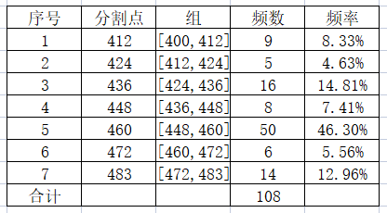
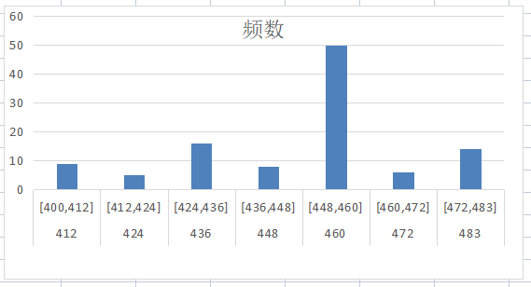
图8 实测BFe30-1-1 O61 抗拉强度频数直方图
根据实测BFe30-1-1 O61 抗拉强度频数和频率分布表及分布图的分析，可以看出，该牌号共收集到108个数据，除了46.30%的数据较集中的分布在448～460之间，其他数据均较均匀的分布在400～448和460～483之间，该标准2009版中该牌号抗拉强度为≥370MPa，经对比分析，若本版直接修改为≥400MPa，调整幅度呈跳跃式，稳妥起见，本版调整为≥380MPa。
（2）规定非比例延伸强度
本次调研没有调研到BFe30-1-1 O61的数据，所以本次修订仍维持原有数据不变。
（3）断后伸长率
断后伸长率频数和频率分布表及直方图如下：
表6 实测BFe30-1-1 O61 断后伸长率频数和频率分布表
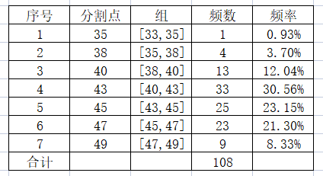
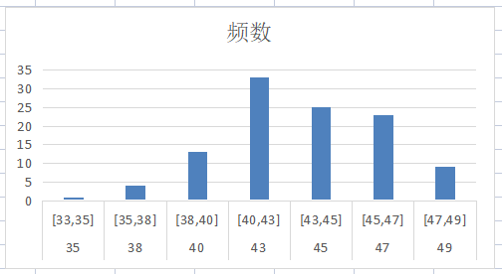
图10 实测BFe10-1-1 O61断后伸长率频数直方图
根据实测BFe30-1-1 O61 断后伸长率频数和频率分布表及分布图的分析，可以看出，该牌号共收集到108个有效数据，有87.04%的数据是集中的分布在38～47之间，有8.33%的数据分布在47～49之间，有3.70%的数据分布在35～38之间，有0.,93%的数据分布在33～35之间，33～35之间的数据是小概率事件，可以忽略不计，该标准2009版中该牌号断后伸长率为≥30%，经对比分析，本版断后伸长率调整为≥35%。
（4）维氏硬度
本次调研没有调研到相关的数据，所以本次修订仍维持原有数据不变。
4.2.4.4.2 O82
本次调研没有调研到相关的数据，所以本次修订仍维持原有数据不变。
4.2.4.5 BFe30-2-2铜管性能频数和频率分析
本次调研没有调研到BFe30-2-2的相关数据，所以本次修订仍维持原有数据不变。
4.2.4.6 BFe10-1.5-1铜管性能频数和频率分析
BFe10-1-1.5牌号只调研O81一种状态，本次调研到的数据只有维氏硬度。
根据实测BFe10-1-1.5 O81 维氏硬度调研数据看，本次数据共收集到10个，较均匀的分布在90～110之间，本牌号为本次修订新增，所以本版指标为90HV～110HV。
但在实际需求和使用中，本牌号还有O61状态，为了文本的完整性和使用性考虑，参照AS 1569《热交换用铜及铜合金无缝管》中C70610的规定，将O61的抗拉强度和规定非比例延伸强度分别制定为≥300MPa，≥100MPa。
4.2.5 工艺性能
在实际生产中，O61态、O81态和O82态的管材都要进行工艺性能实验，试验后的管材不应有肉眼可见的裂纹和裂口。
4.2.5.1 压扁试验
O61态、O81态和O82态管材压扁至内壁间距等于壁厚。
4.2.5.2 扩口试验
O61态、O81态和O82态管材的扩口试验应符合表6的规定。
牌号 | 状态 | 扩口率/% | 顶芯锥度
HAl77-2 | O61 | 30 | 60°
 | O82 | 30
BFe10-1-1 | O61 | 30
 | O82 | 20
BFe30-1-1 | O61 | 30
 | O82 | 20
BFe30-2-2 | O61 | 30
 | O82 | 20
BFe16-1-1-0.5 | O61 | 30
 | O82 | 20
BFe10-1.5-1 | O61 | 30
 | O81 | 25

4.2.6 晶粒度
本次调研到的O61态、O81态和O82态管材平均晶粒度数据在0.015㎜～0.045㎜之间，本标准2009版标准指标为0.010㎜～0.045㎜，所以本次修订维持原有指标不变。
4.2.7 残余应力试验
管材应进行残余应力试验。试验后不应出现肉眼可见的裂纹。
4.2.8 无损检验
管材应进行涡流探伤试验，如需方要求并在合同中注明时，也可进行水压或气压试验。
4.2.8.1 涡流探伤试验
管材的涡流探伤试验应符合GB/T 5248或供需双方协商的要求。
4.2.8.2 水压试验
试验时，每根管材应经受一次持续时间10s~15s的内部静水压力而不产生渗漏或永久变形现象。此压力可由公式(1)求出。
P＝2St/(D－0.8t) …………………………………………………………(1)
式中：P——静水压力，单位为牛顿每平方毫米( MPa)；
t——管材壁厚，单位为毫米（mm）；
D——管材外径，单位为毫米（mm）；
S——材料的允许应力取值48MPa，单位为牛顿每平方毫米( MPa)。
除非另有规定，公式（1）计算出的P值，如果大于6.9 MPa时，就采用6.9 MPa的静水压进行试验。
4.2.8.3气压试验
管材进行气压试验时，其空气压力为0.4MPa，管材完全浸入水中保压至少10s，应无气泡泄漏出现。管材完全浸入水中容易污染管材，造成氧化，管材试验时，应与具有压力的气源保持连接，让具有一定压力的空气保持在管内。压力维持时间不少于10 s。
4.2.9残碳试验
管材应进行残碳试验，其允许的残碳C_{R}≤0.2mg/m²。 本次修订将定性碳膜实验要求进行了删除。
主要依据来源于以下实测数据：
序号 | 牌号 | 状态 | 规格 | 内表面残碳量mg/m²
1 | BFe10-1-1 | O60 | 30*1*23120 | 8
2 | BFe10-1-1 | O60 | 30*1*23120 | 14
3 | BFe10-1-1 | O60 | 30*1*23120 | 17
4 | BFe10-1-1 | O60 | 30*1*23120 | 7
5 | BFe10-1-1 | O60 | 30*1*23120 | 9
6 | BFe10-1-1 | O60 | 30*1*23120 | 14
7 | BFe10-1-1 | O60 | 30*1*23120 | 7
8 | BFe10-1-1 | O60 | 30*1*23120 | 7
9 | BFe10-1-1 | O60 | 30*1*23120 | 13
10 | HAl77-2 | O60 | 44*1*23155 | 16
11 | HAl77-2 | O60 | 44*1*23155 | 16
12 | HAl77-2 | O60 | 44*1*23155 | 17
13 | HAl77-2 | O60 | 44*1*23155 | 16
14 | HAl77-2 | O60 | 44*1*23155 | 18
15 | HAl77-2 | O60 | 44*1*23155 | 16
16 | HAl77-2 | O60 | 44*1*23155 | 18
17 | HAl77-2 | O60 | 44*1*23155 | 17
18 | HAl77-2 | O60 | 44*1*23155 | 16
19 | HAl77-2 | O60 | 44*1*23155 | 18
20 | HAl77-2 | O60 | 44*1*23155 | 17
21 | HAl77-2 | O60 | 44*1*23155 | 17
22 | HAl77-2 | O60 | 44*1*23155 | 16
23 | HAl77-2 | O60 | 44*1*23155 | 16
24 | HAl77-2 | O60 | 44*1*23155 | 16
25 | HAl77-2 | O60 | 44*1*23155 | 16
26 | HAl77-2 | O60 | 44*1*23155 | 15
27 | HAl77-2 | O60 | 44*1*23155 | 15

4.2.10 电化学腐蚀性能试验
管材应进行电化学腐蚀性能试验，标准要求管材内外表面电位差ΔE≤0.07V。在实际检测中，管材的管材内外表面电位差指标一般在0.03V～0.04V之间。
4.2.11 表面质量
管材的内外表面应清洁、光亮，不应存在影响使用的有害缺陷。
- 标准水平分析
本标准是修订标准，是根据我国实际生产使用情况和结合国外先进产品标准ASTM B552-2019进行修订的。本标准在GB/T 23609－2009《海水淡化装置用铜合金无缝管》的基础上，主要进行了如下内容的修订：
a）增加了代号，更改了状态表示方法；
b）增加了BFe10-1.5-1牌号和轻拉（H55）和退火到1/4硬（O81）两个状态；
c）更改了规格范围，长度范围由“3000mm～8000mm”更改为“1000mm～9000mm”，“6000mm～
15000mm”更改为“1000mm～25000mm”，“8000mm～35000mm”更改为“1000mm～35000mm”；
d）更改了外径允许偏差：由0.08mm更改为0.06mm，由0.10mm更改为0.08mm，由0.12mm更改
为0.10mm，由0.15mm更改为0.13mm，由0.18mm更改为0.16mm，由0.25mm更改为0.23mm；
e）删除了圆度要求；
f）更改了长度允许偏差：由2.4mm更改为2mm，由3.2mm更改为3mm，由9.5mm更改为9mm，
由12.7mm更改为12mm；
g）更改了部分力学性能指标；
h）增加了管材内表面残碳量的要求及检测方法；
i）增加了腐蚀试验的定量指标ΔE≤0.07V；
j）更改了电化学腐蚀性能检验方法：由“供需双方协商确定或参照GB/T 10125或附录A进行”更改为“参见附录A进行”；
k）删除了碳膜试验及检测方法。

目前我国该产品在国际市场的占有率达到70%以上，产品质量达到国际领先。修订后的标准与ASTM B 552-19《海水淡化工厂用无缝和焊接铜镍管》相比，在化学成分、外形尺寸及其允许偏差、扩口和压扁实验、残余应力和晶粒度等方面都优于美国标准，耐腐蚀性是该产品最主要的质量指标之一，为了控制该产品耐腐蚀性能，目前我国行业都对该产品进行残碳、碳膜、电化学腐蚀性能的检测，美国标准中没有针对耐腐蚀性的检测项目，具体各项指标对比如下（附后）。
根据对比结果，本标准的整体内容达到国际先进水平。
- 与现行相关法律、法规、规章及相关标准，特别是强制性标准的协调性：
本标准的制定过程、技术指标的选定、检验项目的设置符合现行法律、法规和强制性国家标准的规定。
- 重大分歧意见的处理经过和依据
无
- 标准作为强制性或推荐性标准的建议
本标准建议作为推荐性行业标准
- 贯彻标准的要求和措施建议
本标准是以我国海水淡化管实际生产现状为基础，结合国内、外订货合同及技术标准要求而进行修订而成。标准全面覆盖了医用管材产品的技术要求，建议相关生产及使用单位组织专项标准宣贯会进行系统学习。本标准发布后，建议标准实施过渡期为6个月，以便各单位宣贯实施，采用新标准订货，保证产品质量，满足国内、外市场及用户的需要。

- 废止现行有关标准的建议
本标准发布实施后，建议废止原标准：GB/T 23609－2009《海水淡化装置用铜合金无缝管》。
11 预期效果
本标准在国内生产企业及国内外用户需求的基础上，参照国内外相关产品标准规范制定的，技术指标先进，具有普遍性、广泛性、适用性、科学性和先进性。本标准发布后，将更好的规范我国海水淡化管产品的性能和技术要求，提高产品在国内、外市场上的竞争力，给生产企业带来更大的经济效益。

2022.7.5 海水淡化装置用铜合金无缝管编制小组

附表 GB/T 23609－XXXX与ASTMB 552-2019中尺寸、尺寸允许偏差及其他相关要求的对比
项目 | 《海水淡化装置用铜合金无缝管》GB/T 23609－XXXX |  |  |  | 《海水淡化工厂用无缝和焊接铜镍管》 ASTM B 552-2019
外径及允许偏差(㎜) | 外径 |  | 允许偏差 |  |  | 外径 |  | 壁厚
 |  |  |  |  |  |  |  | 0.508,0.559，0.635,0.028 |  |  |  | 0.813 |  |  | 0.889 | 1.067 |  |  | ≥1.245
 |  |  |  |  |  |  |  | 允许偏差，±
 | 8~15.88 |  | ±0.06 |  |  | 6.4~12 |  | 0.076 |  |  |  | 0.076
 | ＞15.88~28.58 |  | ±0.08 |  |  | ＞12~18 |  | 0.10 |  |  |  | 0.10 |  |  | 0.10 | 0.089 |  |  | 0.089
 | ＞28.58~31.75 |  | ±0.10 |  |  | ＞18~25 |  | 0.15 |  |  |  | 0.15 |  |  | 0.13 | 0.114 |  |  | 0.10
 | ＞31.75~38.10 |  | ±0.13 |  |  | ＞25~32 |  |  |  |  |  | 0.229 |  |  | 0.203 | 0.152 |  |  | 0.114
 | ＞38.10~41.27 |  | ±0.16 |  |  | ＞32~35 |  |  |  |  |  |  |  |  |  | 0.203 |  |  | 0.127
 | ＞41.27~50.80 |  | ±0.23 |  |  | ＞35~54 |  |  |  |  |  |  |  |  |  |  |  |  | 0.15
 | 对比结果：GB/T 23609－XXXX除三个壁厚系列外，其他规格的外径允许偏差均高于或等同于ASTM B 552-2019标准水平。
壁厚允许偏差(mm) | 管材的壁厚允许偏差为公称壁厚的±10%。 |  |  |  |  | 管材的壁厚允许偏差为公称壁厚的±10%。
 | 对比结果：GB/T 23609－XXXX等同于ASTM B 552-2019标准水平。
长度及其允许偏差(mm) | 长度 |  | 长度允许偏差，± |  |  | 规定长度/m |  | 允许偏差(mm)，±
 | ≤4900 |  | 2.0 |  |  | ≤4900 |  | 2.4
 | ＞4900～6600 |  | 3.0 |  |  | ＞4900～6600 |  | 3.2
 | ＞6600～9800 |  | 4.0 |  |  | ＞6600～9800 |  | 4.0
 | ＞9800～19700 |  | 9.0 |  |  | ＞9800～19700 |  | 9.5
 | ＞19700～35000 |  | 12.0 |  |  | ＞19700～32000 |  | 13.0
 | 对比结果：GB/T 23609－XXXX高于或等同于ASTM B 552-2019标准水平。
表面质量 | 管材的内外表面应清洁、光亮，不应存在影响客户使用的有害缺陷。 |  |  |  |  | 管材应清洁无缺陷，但允许有不影响使用的自然缺陷。退火状态的管材可以在内外表面上有一层暗彩虹色薄膜，而拉拔状态的管材可以在其表面上有一层拉拔润滑薄膜。
 | 对比结果：GB/T 23609－XXXX与ASTM B 552-98（04）标准水平相当。
扩口试验 |  | 扩口量/% |  | 顶芯锥度 |  |  |  |  | 扩口量/% |  |  |  |  |  |  |  |  | 顶芯锥度
 | HAl77-2 | O61 | 30 | 60⁰ |  |  |  |  |  |  |  |  |  |  |  |  |  | 60⁰
 |  | O82 | 30
 | BFe10-1-1 | O61 | 30 |  |  | C70600 |  |  | O61 |  |  |  |  | 30
 |  | O82 | 20 |  |  |  |  |  | H55 |  |  |  |  | 30
 | BFe30-1-1 | O61 | 30 | 60⁰ |  |  | C71500 |  |  | O61 |  |  | 30 |  |  |  | 60⁰
 |  | O82 | 20 |  |  |  |  |  |  | H55 |  |  | 15
 | BFe30-2-2 | O61 | 30 |  |  |  | C71640 |  |  | O61 |  |  | 30
 |  | O82 | 20 |  |  |  |  |  |  | H55 |  |  | 15
 | BFe16-1-1-0.5 | O61 | 30 |  |  |  |  |  |  | O61 |  |  | 30
 |  | O82 | 20 |  |  |  | C72200 |  |  |  | H55 |  | 15
 | 对比结果：GB/T 23609－XXXX与ASTM B 552-2019标准水平相当。
压扁试验 | 压扁后软态和半软态管材内壁间距应等于壁厚。 |  |  |  |  |  |  |  |  |  |  | 退火态管材压扁后内壁间距等于三倍壁厚。
 | 对比结果：GB/T 23609－XXXX高于ASTM B 552-98（04）标准水平。
晶粒度 | 管材的平均晶粒度为0.010~0.045mm。 |  |  |  |  |  |  |  |  |  |  | 无规定
 | 对比结果：GB/T 23609－XXXX高于ASTM B 552-98（04）标准水平。
无损检验 | 规定了涡流探伤、水压试验 |  |  |  |  |  |  |  |  |  |  | 规定了涡流探伤、水压和气压试验
 | 对比结果：GB/T 23609－XXXX与ASTM B 552-98（04）标准水平相当。
残余应力检验 | 管材应进行残余应力试验。试验后，不应出现肉眼可见的裂纹。 |  |  |  |  |  |  |  |  |  |  | 管材应进行残余应力试验。试验后，不应出现肉眼可见的裂纹。
 | 对比结果：GB/T 23609－XXXX与ASTM B 552-98（04）标准水平相当。
内表面残碳量 | 管材内表面残碳量Rc≤0.2mg/dm²。 |  |  |  |  |  |  |  |  |  |  | 无规定
电化学腐蚀性能 | 管材内外表面电位差ΔE≤0.07V。 |  |  |  |  |  |  |  |  |  |  | 无规定

